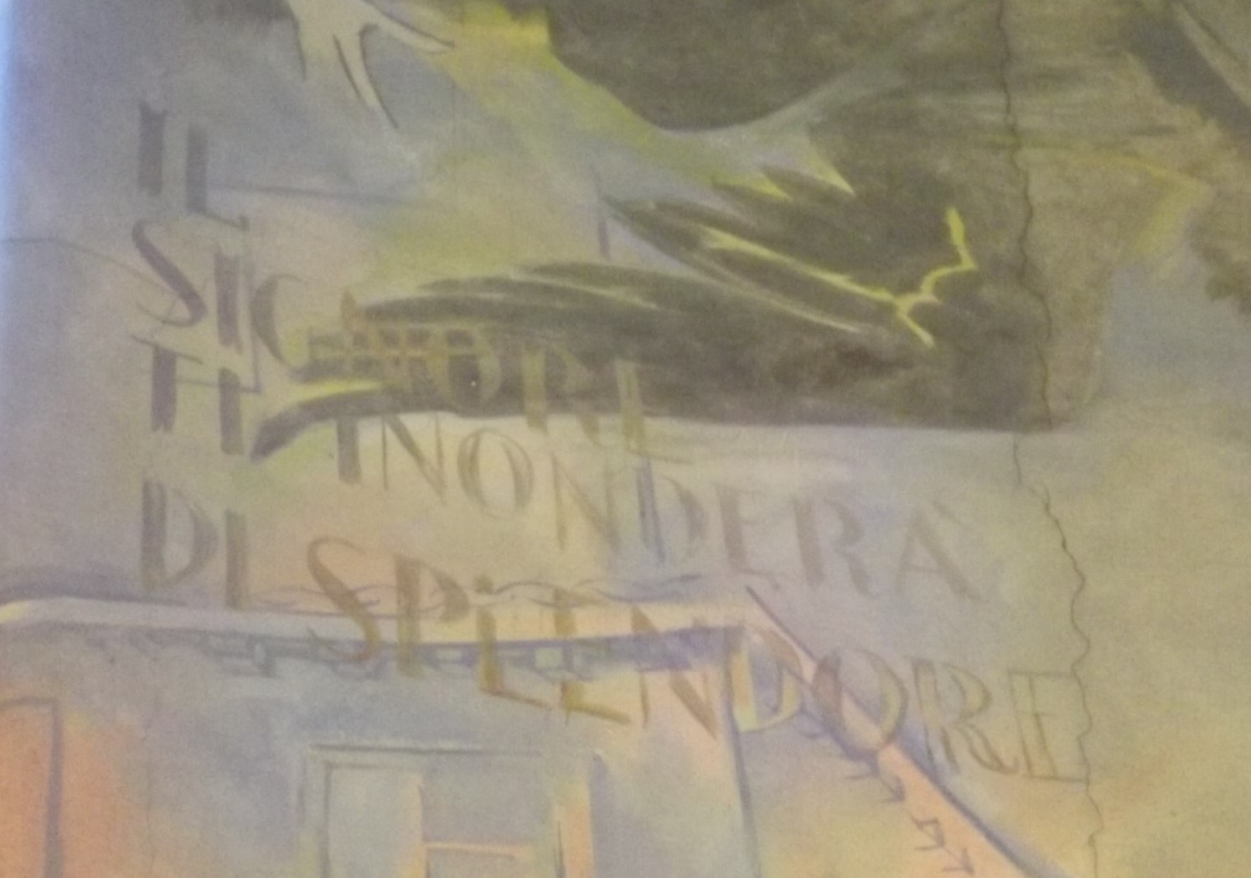

Il pittore, quasi … conscio

di non aver sufficientemente esaltato l’Emiliani,

affida al Signore questo compito.

La scritta è ormai illeggibile dal basso:

“ Il Signore, ti inonderà di splendore! “

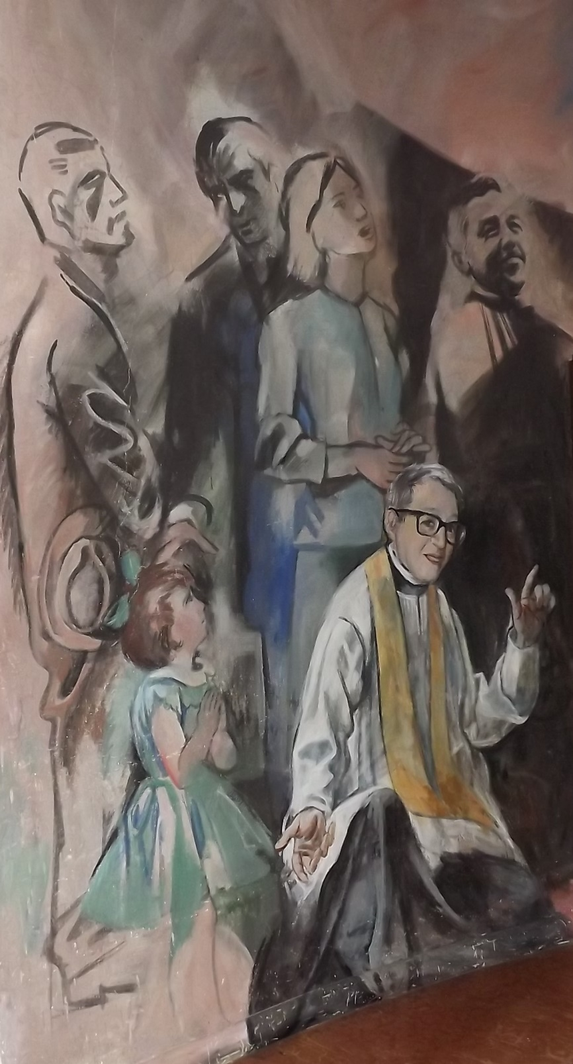

Il pittore Costantini collega la storia del Miani

con la storia della parrocchia del Cuore Immacolato di Maria.

Il Miani, incendiario nell’entusiasmare alla carità,

riunì i suoi seguaci nella

Compagnia dei Servi dei Poveri.

Quasi subito chiamata dei Padri Somaschi.

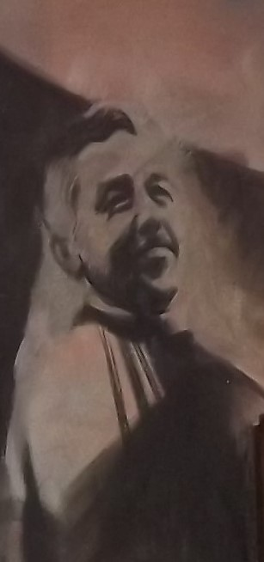

Nel 1956, l’allora Patriarca di Venezia, Giovanni Roncalli,

devotissimo di San Girolamo,

volle richiamare i Somaschi nella città di Venezia,

che avevano lasciata nel 1899.

Ad accettare la parrocchia della *MADONNA PELLEGRINA*

fu P. Giovanni Venini,

del quale si riporta il testamento spirituale:

*“ Domando perdono al Signore*

*del male fatto, del bene … fatto male,*

*del bene non fatto. “*

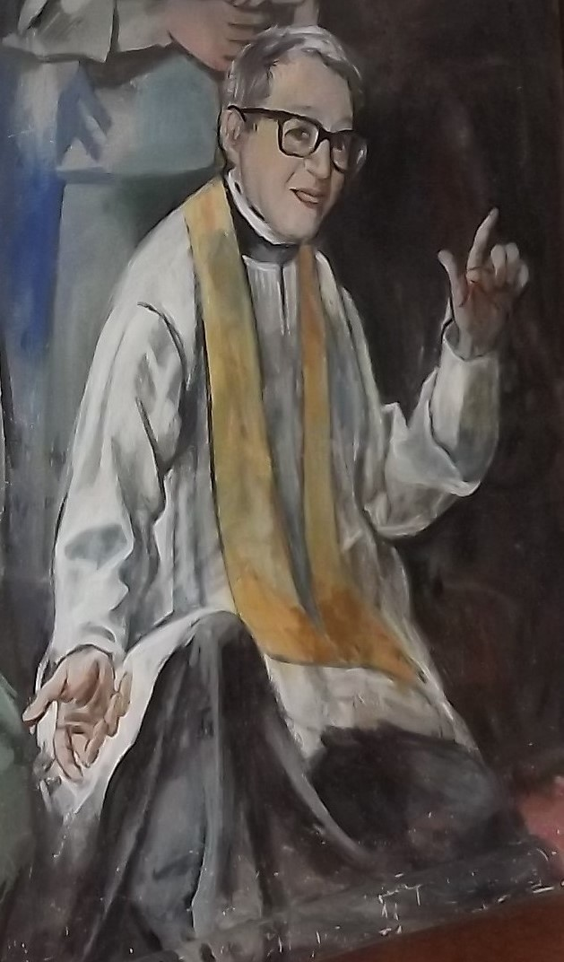

Il primo parroco fu Padre Ugo Molinari. Per tanti anni.

Alla sua memoria è stato dedicato un libro,

nel quale si ricorre spesso a quell’incoraggiante esortazione:

*“ Gente, … saltemo il fosso per lungo!”,* sottintendendo:

*“ Sempre con l’aiuto del Signore ,,,, dea Madona! “*

Lo seguiranno:

P. Mereghetti Mario, P. Munaretto Gianni,

P. Crignola Carlo e P. Bolis Ottavio.

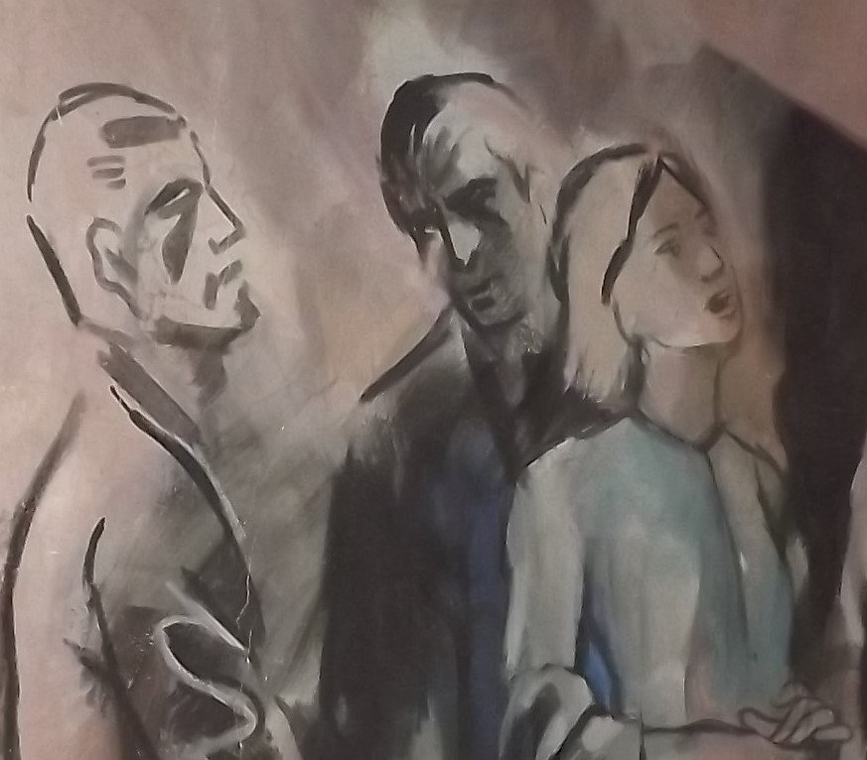

E poi il numero … grandissimo di uomini e donne della parrocchia

*… anime con santi et christiani costumi ..*

*i nomi dei quali non voglio pubblicare,*

*acciò la gloria sia del Signore.*

*Essi son noti allo Spirito Santo*

*e i loro nomi sono scritti nel libro della vita…*

( citazione dalla prima biografia del Miani ).

Richiama il nome di una aggregazione giovanile parrocchiale,

*AIS, Aiutiamo in silenzio.*